一、 选择题:本题共8小题,每小题5分,共40分.在每小题给出的四个选项中,只有一项是符合题目要求的.

B07湖南省长沙市2025届新高考适应性考试
(满分150分,考试时间120分钟)答案见P35
1. 已知i是虚数单位,则复数i⁷的值是 ( )

A. 1 B. -1 C. i D. -i
2. 若空间中三条不同直线a,b,c满足a⊥b,且b∥c,则直线a与直线c必定 ( )
A. 平行 B. 相交 C. 垂直 D. 异面
3. 已知角α的顶点与坐标原点重合,始边与x轴的正半轴重合,终边经过点$\left(\text{-}\frac{1}{4}\text{,}\frac{1}{2}\right)$,则cosα= ( )
A. -$\frac{1}{4}$ B. $\frac{1}{2}$ C. -$\frac{\sqrt{5}}{5}$ D. $\frac{2\sqrt{5}}{5}$
4. 已知函数f(x)的图象如下图所示,则其导函数f'(x)的图象可能是 ( )
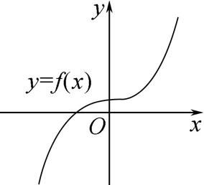
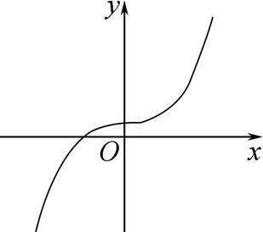A 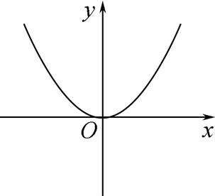B
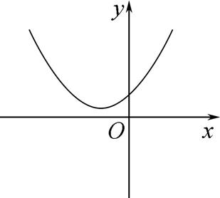C 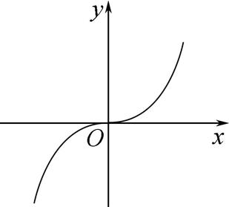D
5. 若f(x)=sinx+$\sqrt{3}$cosx在区间[-θ,θ]上单调递增,则tanθ的最大值是 ( )
A. $\frac{\sqrt{3}}{3}$ B. $\frac{\sqrt{3}}{2}$ C. 1 D. $\sqrt{3}$
6. 在△ABC中,AB=2,AC=3,∠BAC=60°.若AD⊥BC于点D,则$\vec{AD}$= ( )
A. $\frac{1}{7}\vec{AB}$+$\frac{6}{7}\vec{AC}$ B. $\frac{6}{7}\vec{AB}$+$\frac{1}{7}\vec{AC}$
C. $\frac{1}{6}\vec{AB}$+$\frac{5}{6}\vec{AC}$ D. $\frac{5}{6}\vec{AB}$+$\frac{1}{6}\vec{AC}$
7. 已知抛物线x²=2py(p>0)上两点A,B满足|AB|=12.若线段AB的中点M的纵坐标的最小值为4,则p= ( )
A. 2 B. 4
C. 5 D. 6
8. 已知函数f(x)=$\left\{\begin{matrix}4^{x}\text{, }x≥a\text{,} \\ \text{-}\text{2}log_{2}x\text{,}\text{0<}x<a\text{.}\end{matrix}\right.$若f(x)在(0,+∞)上存在最小值,则实数a的取值范围是 ( )
A. [1,+∞) B. $\left[\frac{1}{2}\text{,}\text{+}\text{∞}\right)$
C. (0,1] D. $\left(0,\frac{1}{2}\right]$
二、 选择题:本题共3小题,每小题6分,共18分.在每小题给出的选项中,有多项符合题目要求.全部选对的得6分,部分选对的得部分分,有选错的得0分.
9. 为了了解某种新产品的加工情况,并设定工人每天加工该产品的最少数量,相关部门从工厂随机抽查了100名工人在某天内加工该产品的数量.现将这些观测数据进行适当分组后(每组为左闭右开的区间),绘制出如图所示的频率分布直方图,则 ( )
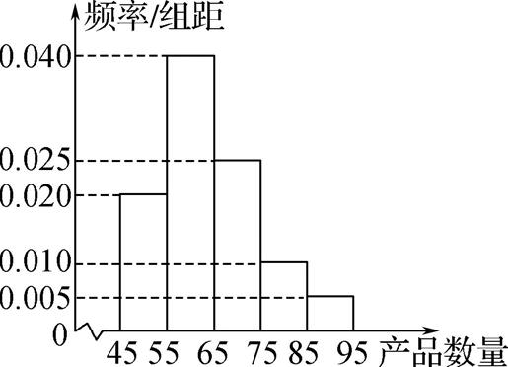
A. 样本观测数据的极差不大于50
B. 样本观测数据落在区间[65,75)上的频率为0.025
C. 样本观测数据的平均数大于中位数
D. 若将工人每天加工产品的最少数量设为55,估计80%的工人能完成任务
10. 已知S_{n}是等比数列{a_{n}}的前n项和,满足S₃,S₉,S₆成等差数列,则 ( )
A. a₂,a₅,a₈成等比数列
B. a₂,a₈,a₅成等差数列
C. S₂,S₅,S₈成等比数列
D. S₂,S₈,S₅成等差数列
11. 已知函数f(x)的定义域为R,若存在常数T与H,且T>0,使得任意x∈R,恒有f(x+T)=f(x)+H,则称函数f(x)是广义周期函数.下列说法正确的有 ( )
A. 一次函数f(x)=kx+b(k,b为常数)是广义周期函数
B. 若f(x)是广义周期函数,则存在实数k,使得f(x)-kx是周期函数
C. 若f(x)的图象有两个不同的对称中心,则f(x)是广义周期函数
D. 若f(x)与g(x)都是广义周期函数,则f(x)+g(x)也是广义周期函数
三、 填空题:本题共3小题,每小题5分,共15分.
12. 已知长为2的线段AB的两个端点A和B分别在x轴和y轴上滑动,则线段AB的中点的轨迹方程是 .
13. 如图所示,将一个圆心角为120°的扇形纸板OAB剪掉扇形OCD,得到扇环ABDC,现将扇环ABDC围成一个圆台.若OA=2OC=6,则该圆台的体积为 .
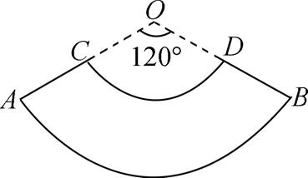
14. 在△ABC中,角A,B,C所对的边分别为a,b,c,且外接圆的半径R=5,则$\frac{abc}{a^{2}+b^{2}+2c^{2}}$的最大值为 .
四、 解答题:本题共5小题,共77分.解答应写出文字说明、证明过程或演算步骤.
15. (本小题满分13分)
甲同学计划去参观某景点,但门票需在网上预约.该同学从第一天开始,每天在规定的预约时间段开始预约,若预约成功,便停止预约;若连续预约三天都没成功,则放弃预约.假设该同学每天预约门票成功的概率均为0.7.
(1) 求甲同学到第三天才预约成功的概率;
(2) 记X为甲同学预约门票的天数,求X的分布列和期望E(X).
16. (本小题满分15分)
如图,在平行六面体ABCD-A'B'C'D'中,AB=AD=2,∠A'AB=∠A'AD且A'B⊥AC,设AC与BD交于点O.
(1) 求证:A'O⊥平面ABCD;
(2) 若AA'=3,且∠BAD=60°,求直线A'B与平面A'B'CD所成角的正弦值.
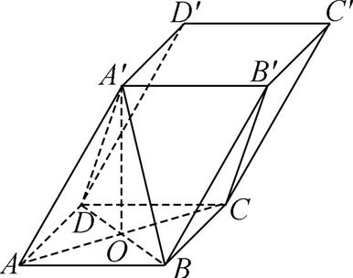
17. (本小题满分15分)
已知函数f(x)=e^{ax}lnx,其中a>0.
(1) 若y=f(x)在点(1,0)处的切线与两坐标轴所围成的三角形的面积为$\frac{e}{2}$,求a的值;
(2) 若x=x₀是f(x)的极小值点,求证:f(x₀)<-e.
18. (本小题满分17分)
已知椭圆C:$\frac{x^{2}}{a^{2}}$+$\frac{y^{2}}{b^{2}}$=1(a>b>0)的左顶点为A,焦距为2$\sqrt{3}$,且离心率为$\frac{\sqrt{3}}{2}$.
(1) 求椭圆C的方程.
(2) 直线l与椭圆C交于M,N两点,点P为△AMN的外心.
① 若△AMN为等边三角形,求点P的坐标;
② 若点P在直线x=-$\frac{1}{3}$上,求点A到直线l的距离的取值范围.
19. (本小题满分17分)
已知无穷数列{a_{n}}满足a_{n}=q^{n}(q≠0).对于集合T⊆N*,定义S_{T}:若T=⌀,则S_{T}=0;若T={t₁,t₂,…,t_{k}},则S_{T}=$a_{t_{1}}$+$a_{t_{2}}$+…+$a_{t_{k}}$.
(1) 若q=2,S_{T}=26,求集合T;
(2) 若q=2,集合A,B⊆N*,且S_{A}+S_{B}=2¹⁰,求A∩B中元素个数的可能值;
(3) 若0<q<$\frac{1}{2}$,集合A₁,A₂,…,A_{n}⊆N*,对任意的i,j∈N*,1≤i<j≤n,满足A_{i}∩A_{j}=⌀,且$S_{A_{1}}$>$S_{A_{2}}$>…>$S_{A_{n}}$>0,求证:$\overset{n}{\underset{k=1}{\text{∑}}}\frac{S_{A_{k}}}{S_{A_{1}}}$<$\frac{1-q}{1-2q}$.

